**CRC 工作指引手册**

**（V1.0）**

**安徽省宿州市立医院药物临床试验机构** **2025年 4 月**

**目录**

一、CRC 资质要求 3

二、CRC入院流程 3

1.CRC考核 3

2.CRC报到及培训 3

三、CRC管理 4

1.CRC工作内容 4

2.工作要求 5

四、CRC工作流程 5

1.合同签署及发票开具流程 5

2.GCP卡管理 5

3.质控相关 6

4.试验药物管理 7

5. 资料管理 8

6.受试者补助发放申请流程 9

五、CRC 变更 9

六、联系方式 10

七、 附件 11

**CRC 工作指引手册**

**一、CRC 资质要求**

CRC应为医学、药学、护理等相关专业；大专及以上学历；接受过GCP等法规及临床试验技术培训，并且能提供有效证书；至少具有独立开展2项临床试验项目经验。

**二、CRC入院流程**

**1.CRC考核**

1.1 由机构办对CRC进行现场面试及提问考核，需提前预约面试时间（电话：0557-3688507）。考核内容包括：GCP基本知识、项目方案及CRC日常操作（临床试验流程、文件管理、药品管理、生物样本管理、安全性事件等）等。

1.2 考核通过进入报道环节；考核未通过，每位CRC可有一次补考机会，若补考仍未通过，取消资格。

**2.CRC报到及培训**

2.1 CRC考核通过后在机构办备案，提交材料包括：CRC 委托函、工作简历、GCP证书复印件、学历/学位证书复印件、身份证复印件，均需加盖公章。同一位CRC ，参与不同试验项目需重新递交以上材料。（提交备案申请表，**见附件1**）。

2.2 签署《CRC承诺书》（**见附件2**）。

2.3 需个人携带1寸照定制CRC工牌（加盖机构章）、并进入我院临床试验项目微信管理群。（个人昵称改为：实名+公司简称）。

2.4 CRC上岗前，进行岗前培训，熟悉本机构的运作流程与相关制度/标准操作规程。

**三、CRC管理**

**1.CRC工作内容**

根据GCP和研究方案要求，CRC应在PI授权下，在临床试验中从事非医学判断的事务性工作，包括但不限于以下工作职责：

|  |  |  |
| --- | --- | --- |
| **CRC** **的工作内容** | | |
| **序号** | **工作内容** | **CRC** **工作描述** |
| A | 试验管理 | 承担临床试验过程中各类审核申请中的事务性工作，如：立项/伦理委员会审查/合同审核等关键环节资料的准备和递交 |
| B | 伦理和机构的沟通 | 担任试验相关科室内外、部门、申办者之间的沟通者，包括研究者、伦理委员会、机构办公室和申办者等 |
| C | 安全信息的管理 | 协助研究者进行严重不良事件信息的采集和报告 |
| D | 研究文档的管理 | 遵照常规诊疗和临床试验的要求收集数据和管理文件，及时、 准确完成病例报告表填写或电子数据捕获系统录入 |
| E | 受试者管理 | 协助研究者完成受试者管理工作，包括受试者招募、筛选潜在 的受试者、获取知情同意书、安排受试者访视、安排实验室各项检查、获取检查结果等 |
| F | 研究药物管理 | 协助研究者完成临床研究药物的管理 |
| G | CRF 填写&解答质疑 | 在研究者授权下协助研究者填写病例报告表及差异解决（需要 进行医学判断的除外），并得到研究者的审阅及签字 |
| H | 标本管理 | 除了样本采集之外的与试验相关的样本管理工作 |
| I | 试验相关物资的管理 | 协助研究者管理项目相关仪器设备及物资 |
| J | 配合相关检查 | 配合监查、稽查、现场检查、机构质控等检查，并沟通好答疑和反馈工作（涉及医学判断的答疑除外） |

**2.工作要求**

2.1 遇到问题及时与机构办和伦理委员会沟通，由其协助解决。

2.2 参加机构定期举行的项目反馈、经验交流及相关培训。

2.3 与医院签订保密协议,如因CRC泄密对医院或申办者造成损失，医院或申办者有权要求其及所属SMO公司进行相应赔偿。

2.4 在临床试验进行中CRC需遵守我院及相关科室的规定，出入试验相关科室时，应佩戴工牌、穿工作服，不得影响科室内正常诊疗秩序。

**四、CRC工作流程**

**1.合同签署及发票开具流程**

1.1 合同审核完成后，由申办方/CRO、SMO按合同要求的份数打印盖章，然后递交机构，由机构办理主要研究者、医院法定代表人或经法定代表人授权人员签字，加盖医院公章。

1.2 合同在最后一个签字日期生效。

1.3 申办者/CRO按照合同要求如期汇款，汇款后将汇款凭证告知机构办秘书，机构办秘书负责至财务科开具发票，发票开具完成后通知 CRA/CRC。（一般为7个工作日内）

**2.GCP卡管理**

2.1 GCP项目检查检验费用总卡：项目启动前，机构办秘书会为每个项目办理项目专用卡（现金卡），用于受试者检查检验使用。

2.2 GCP患者建卡：门诊楼3号门一站式服务窗口为受试者建立就诊卡。在窗口提交受试者建卡信息单，**见附件3**。（也可直接找负责人武丽老师或陈会计建卡）

2.3 费用从项目专用卡中转入，用于挂号及检查检验费用。

2.4 受试者筛选及随访门诊流程细节。**见附件4**。

2.5 GCP卡保存：临床试验进行中由CRC进行保存使用，试验项目结束后，每个受试者的临床试验专用卡在完成所有访视后与临床试验资料一起归档。

2.6 每位受试者在随访结束后，按要求打印费用发票，并做好费用使用明细登记表，进行对账。（可与一站式服务处老师提前预约打印发票）。

2.7 GCP卡遗失：若临床试验专用卡遗失，CRC应立即通知机构秘书，并提交一份GCP卡遗失说明（PI签字），由机构秘书联系信息科及收款处对遗失卡信息妥善处理。

**3.质控相关**

3.1项目CRC按质控流程节点预约质控。质控包括：对试验项目质控

质控分为准备阶段质控、首例质控、中期质控、终末质控、结题质控等。

3.1.1 准备阶段质控：启动会前完成。

3.1.2 首例质控：第1例入组后。

3.1.3 中期质控：项目进展至中期，入组病例数达合同总病例数一半后。抽查比例：抽查比例按照不少于合同例数的30%进行抽查。

3.1.4 终末质控：对于Ⅱ~Ⅳ期临床试验项目，针对稽查问题较多的项目进行终末质控。检查时间在项目进行小结或总结前。抽查比例：抽查比例按照不少于合同例数的30%进行抽查。

3.1.5 结题质控：项目锁库前，对项目所有相关资料质控。

质控流程图**见附件5**，质控预约单**见附件6**。

3.2 文件受控：协助专业组质控员向机构提出《临床试验中纸质文件受控盖章申请》（**见附件7**），《临床试验受控文件发放、回收、销毁记录表》（**见附件8**）至机构质控员处编码盖章。

3.3 专业质控员每月对本科室当月新入组和随访的受试者项目信息进行质控。

3.4 协助方案偏离上报

发生PD且已不可修正，偏离人员填写《试验方案偏离/违背记录表》，PI审核评估影响，项目组将记录表提交伦理审查。审查结束伦理批件发送至机构办邮箱 szslyyjgb@yeah.net。

3.5 安全性事件报告流程

3.5.1 协助SAE报告：研究者需在获知SAE后立即（一般情况24小时内）书面报告给申办者，同时将电子版报告发送至临床试验机构（szslyyjgb@yeah.net）及伦理委员会邮箱（szslyy2021ywll@163.com）。

3.5.2 协助 SUSAR 报告：本院及外院 SUSAR 报告纸质版均需递送至机构秘书处登记留存（含递交信 ），同时报告伦理委员会组织审查。 递交的SUSAR，若涉及页数较多应刻盘，机构办留存递交函及光盘。

**4.试验药物管理**

4.1 药品接收

请电话预约药物寄送日期 ，配送前告知机构药物管理员预计到达时间，接收时CRA/CRC需提前到场。药品到达后，协助导出运输过程温度记录、查收药检报告、清点药品数量、包装完整性、协助药品管理员存放。

4.2 药品发放/回收

4.2.1 试验用药品发放：

首例入组后CRC立即通知机构药品管理员预约发药。凭项目药物随机表、《药物临床试验专用处方》（**见附件9**）等表格至机构药房领取试验用药品,转运等流程。

4.2.2 试验用药品及空包装回收：及时将剩余试验用药物、回收的空包装 及未使用药物核对数量后返还机构药房。

**5. 资料管理**

5.1 资料查阅/借阅

项目研究团队之外的人员查阅/借阅项目应持有效证件，办理申请手续（档案室资料查阅/借阅申请表（**见附件10**）方可查阅。借阅文件每次借阅时间不得超过3天，逾期需将文档归还后再次申请，借阅地点仅在我院GCP会议室或GCP办公室指定地点，借阅文件不得带离。

5.2 资料归档

结题质控结束，机构分中心小结盖章完成后，进行项目资料归档。 CRA/CRC按照《药物临床试验资料归档交接清单》（**见附件11**）整理项目资料，文件盒侧标签参考机构《归档资料文件盒侧标签、表面标签模板》（**见附件12**）。

**6.受试者补助发放申请流程**

6.1 受试者入组后，CRC收集受试者本人身份证、银行卡复印件，并受试者签名确认。

如遇特殊情况，由受试者直系亲属代领补助的，应收集受试者本人身份证复印件、受试者直系亲属身份证复印件、银行卡复印件及《受试者委托书》（**见附件13**）等相关材料。

6.2 根据受试者实际完成的访视和知情同意书中受试者补助标准，项目负责人在OA系统提出受试者补助申请，同时上传相应资料附件，详见OA流程。按院内财务审批流程报批，审核同意后，由院财务支付。

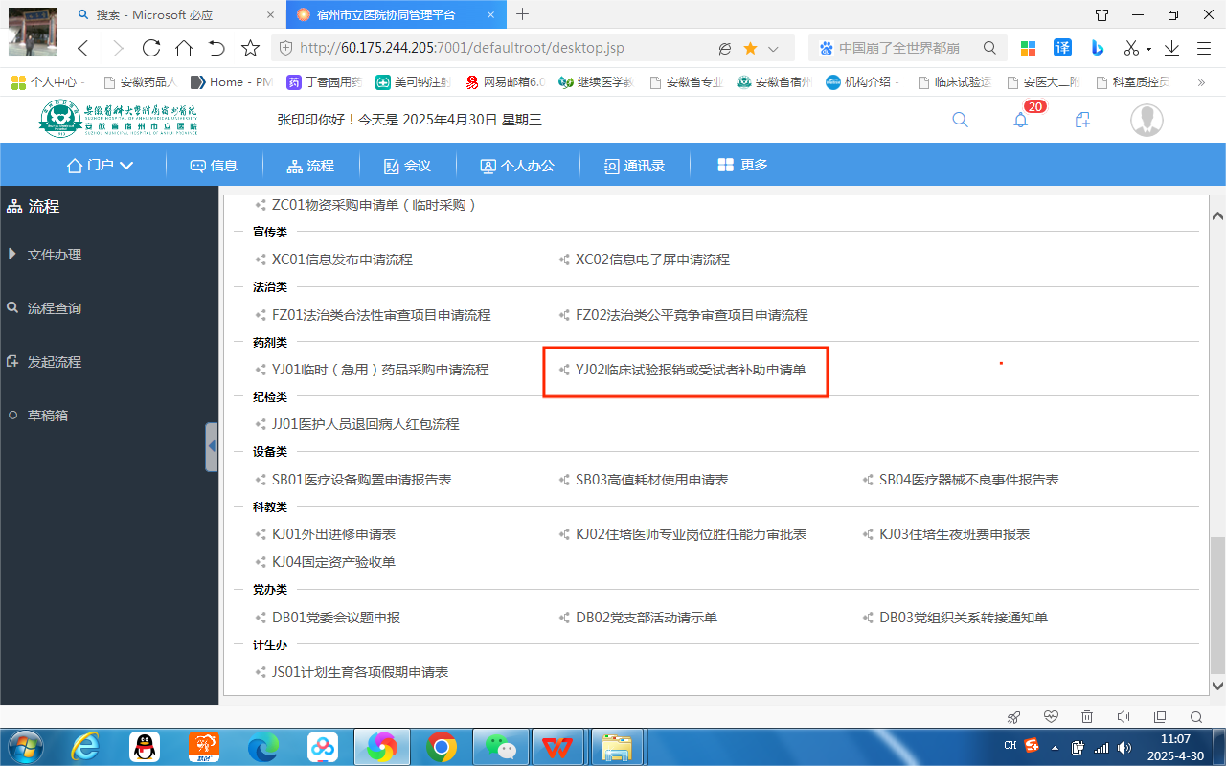

6.3 受试者补助发放后，转账明细留存于受试者文件夹中。

**五、CRC 变更**

1. 为保证临床试验工作的连贯性，SMO公司应派遣能长期在机构工作的CRC 。一旦CRC需要更换/离职，SMO公司必须保证两任CRC有至少一个月的工作交接时间，确保新一任CRC完全掌握试验信息后方可更换人选，工牌自离岗之日起收回。

2. CRC交接前应梳理并解决被授权工作存在的问题，向研究者汇报并得到研究者认可。

3. 交接工作应在新任CRC完成临床试验机构备案后进行，工作交接包括但不限于以下内容：临床试验研究相关方的工作流程及办事要求；临床试验研究的进展和受试者的基本情况；被授权的各项工作。并填写工作交接表。（**见附件14、附件15**）

4.新到岗的CRC需按要求进行备案。

5. SMO应当确保项目更换的CRC不得超过3人；如超过3人，需提前1个月向研究机构提交书面说明理由。

6.原则上每一位CRC所负责的在研临床试验项目（受试者随访尚未结束）不得超过3项。

**六、联系方式**

机构办公室电话：0557-3688507

机构办秘书电话：张老师 18709801776

机构药物管理员电话：范老师 18709802796 刘老师 18715573529

机构档案管理员电话：彭老师 18375338799

机构质控员电话：刘老师17360867289 欧阳老师15656404826

机构邮箱：szslyyjgb@yeah.net

机构办公室地址：宿州市立医院北区儿童诊疗中心1楼大厅机构办公室。

1. **附件**

附件1:CRC备案申请表药物

附件2:CRC承诺书药物

附件3:受试者就诊卡建卡信息单

附件4:受试者筛选及随访流程图

附件5:质控流程图

附件6:质控预约单

附件7:临床试验中受控文件盖章申请

附件8:临床试验受控文件发放、回收、销毁记录表

附件9:临床试验专用处方

附件10:档案室资料查阅借阅申请表

附件11:归档资料交接清单

附件12:归档资料文件盒侧标签模板

附件13:委托书

附件14:CRC工作交接表

附件15:变更CRC备案资料清单